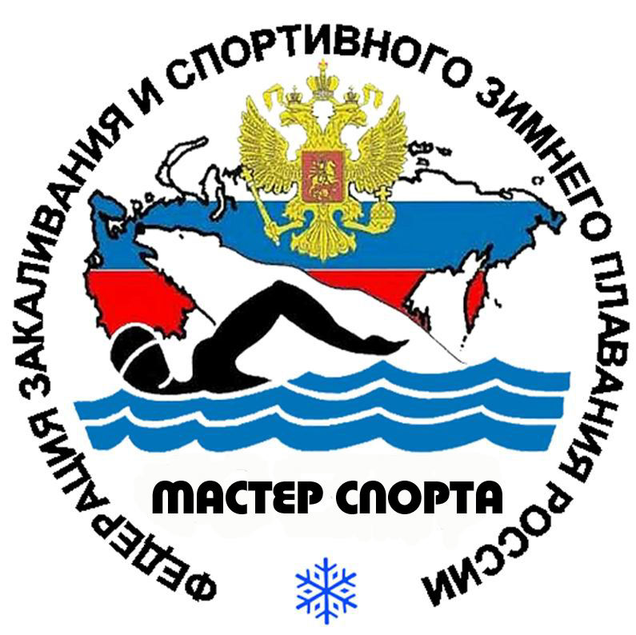

Федерация закаливания и спортивного зимнего плавания России
(ФЗ СЗПР)

Приказ

30 апреля 2006г.
№ 04. 06./07 – с
г. Москва

О присвоении разрядов, званий и судейских категорий по результатам проведённого 2-ого открытого Чемпионата России по Аквайс-спорту и семинару по судейству в Аквайс-спорте на базе с/к «Чайкин берег» в г. Осташков Тверской области в период с 25 по 29 апреля 2006г.

В связи с проведением 2-ого открытого Чемпионата России по Аквайс-спорту, учитывая результаты 1-ого открытого Чемпионата России по Аквайс-спорту (02 – 07 мая 2005г. т/б «Сокол», Осташковский район, Тверской области), а также результатами проведённого 100 км эстафетного заплыва в ледяной воде (17 – 19 марта 2006г., в г. Москва, яхтпорт «Строгино»), посвящённого 100 – летию Подводного Флота России и руководствуясь Едиными правилами проведения соревнований по Аквайс-спорту (2000г., г. Москва), Положениями о проведении названных Чемпионатов 2005 и 2006гг. и марафонского 100 км заплыва 17-19. 03. 2006г. и Протоколами этих чемпионатов

ПРИКАЗЫВАЮ:

I Присвоить разряды и звания по Аквайс – спорту следующим атлетам холодной воды, членам ФЗ СЗПР,
выполнивших необходимые соответствующие нормативы и требования для их присвоения:

Кандидат в мастера спорта по Аквайс – спорту:

- Поборчий Виталий Владимирович (г. Мурманск)

Первый разряд по Аквайс – спорту:

- Адамов Олег Евстахиевич (г. Полярный, Мурманской области)
- Фомин Владимир Михайлович (г. Мурманск)
- Тихомирова Александра Анатольевна (г. Москва)
- Гребёнкин Владимир Степанович (г. Москва)
- Галич Виктор Петрович (г. Казань, Татарстан)
- Глазко Анатолий Пантелеевич (г. Мурманск)
- Никишенко Зинаида Георгиевна (г. Мурманск)
- Дашков Александр Юрьевич (г. Ильичёвск, Украина)

Второй разряд по Аквайс – спорту:

- Кузьменкова Александра Юрьевна (г. Москва)
- Артемьева Екатерина Владимировна (г. Петрозаводск, Республика Карелия)
- Соболева Зинаида Игоревна (г. Петрозаводск, Республика Карелия)
- Бревнова Ольга Алексеевна (г. Мурманск)
- Хетагурова Людмила Петровна (г. Петрозаводск, Республика Карелия)
- Смирнов Вячеслав Викторович (г. Петрозаводск, Республика Карелия)
- Куляпин Александр Сергеевич (г. Пермь)
- Хоруженко Виталий Григорьевич (г. Пермь)
- Ломакин Анатолий Юрьевич (г. Бийск, Алтайский край)
- Зеленова Галина Николаевна (г. Барнаул)
- Жернакова Татьяна Ивановна (г. Барнаул)
- Марковская Евгения Фёдоровна (г. Петрозаводск, Республика Карелия)
- Полянский Павел (г. Пшеров, Чехия)
- Смолякова Людмила Петровна (п. Находка, Врангель)

Третий разряд по Аквайс – спорту:

- Витрещак Татьяна Владимировна (г. Москва)
- Коваленко Валентина Борисовна (г. Можга, Удмуртия)
- Артемьев Михаил Леонидович (г. Петрозаводск, Республика Карелия)
- Кочетов Вячеслав Григорьевич (г. Подольск, МО)
- Плотников Аркадий Иванович (г. Бийск, Алтайский край)
- Черенщиков Михаил Яковлевич (г. Видное, МО)

II Присвоить судейские категории атлетам холодной воды, членам ФЗ СЗПР, с правом судейства:
  - Городские, районные, региональные соревнования по Аквайс-спорту – судья третьей категории:

- Зеленова Галина Николаевна (г. Барнаул)
- Плотников Аркадий Иванович (г. Бийск, Алтайский край)
- Полянский Павел (г. Пшеров, Чехия)
- Коваленко Валентина Борисовна (г. Можга, Удмуртия)
- Татарникова Елена Николаевна (г. Подольск, МО)

  - Межрегиональные (до 10 регионов) и дополнительно п. 2.1, соревнования по Аквайс-спорту –
судья второй категории:

- Глазко Анатолий Пантелеевич (г. Мурманск)
- Галич Виктор Петрович (г. Казань, Татарстан)
- Хоруженко Виталий Григорьевич (г. Пермь)
- Куляпин Александр Сергеевич (г. Пермь)
- Ломакин Анатолий Юрьевич (г. Бийск, Алтайский край)
- Хетагурова Людмила Петровна (г. Петрозаводск, Республика Карелия)
- Жолудева Ирина Никифоровна (г. Петрозаводск, Республика Карелия)

  - Всероссийские, межрегиональные с количеством регионов более 10 и дополнительно п. 2.2,
соревнования по Аквайс-спорту - судья первой категории:

- Поборчий Виталий Владимирович (г. Мурманск)
- Дашков Александр Юрьевич (г. Ильичёвск, Украина)
- Тихомирова Александра Анатольевна (г. Москва)
- Смолякова Людмила Петровна (п. Находка, Приморье)
- Никишенко Зинаида Георгиевна (г. Мурманск)

  - Все соревнования по Аквайс-спорту, включая международные – судья республиканской категории:

- Гребёнкин Владимир Степанович (г.Москва).

III Перечисленным Атлетам холодной воды вручить:
А) зачётную классификационную книжку АХВ с соответствующей записью о разряде или звании, а также с вручением классификационного знака.
Б) удостоверение судьи по Аквайс-спорту с соответствующей записью о категории и дате вхождения в состав коллегии судей по Аквайс-спорту Российской Федерации с вручением соответствующей категории знака.

IV В соответствие с Положением о судействе в Аквайс-спорте допускается представление на присвоение разрядов и званий в Аквайс-спорте после проведения соревнований и оформления соответствующих протоколов следующих разрядов и званий АХВ при судействе судьями соответствующей категории:

3 разряда – судьи 3 категории;
2 разряда – судьи 2 категории;
1 разряда – судьи 1 категории;
КМС и МС – судьям Республиканской категории;
ЗМС и ЗМСМК – Советом ФЗ СЗПР;

Председатель ФЗ СЗПР (г. Москва)
В. С. Гребёнкин

Зам. Председателя ФЗ СЗПР
Секретарь Совета,
Старший тренер – преподаватель
А. А. Тихомирова

